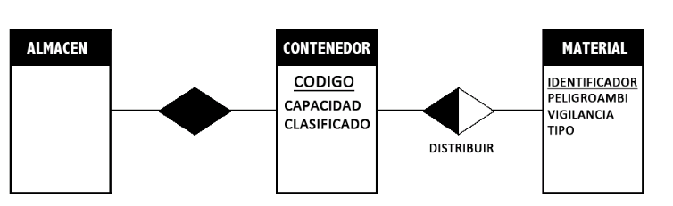

**1.- Dado un código de un contenedor devolver el tipo del material del contenedor y en el caso de que no exista ese contendor lanzar la excepción de codigo no valido.**

*create or replace function tipocontenedor(queCodigo in contenedor.codigo%type) return material.tipo%type*

*is*

*auxtipo material.tipo%type;*

*begin*

*select tipo into auxtipo from contenedor c, material m where c.codigo=queCodigo and c.material=m.identificador;*

*return auxtipo;*

*exception*

*when no_data_found then*

*dbms_output.put_line('No existe ningún contenedor con el codigo '||queCodigo);*

*end;*

**2.- Crea un procedimiento en el que dado el tipo de material muestre todos los contenedores de ese tipo. Si el contenedor es de papel clasificarlos.**

*create or replace procedure clasificar(queTipo in material.tipo%type) is*

*cursor c1 is select codigo, material from contenedor, material where material=identificador and tipo=queTipo;*

*auxtipo material.tipo%type;*

*begin*

*for i in c1 loop*

*select tipo into auxtipo from material m where i.material=m.identificador;*

*dbms_output.put_line('El contenedor '||i.codigo||' contiene el tipo de material '||auxtipo);*

*update contenedor set clasificado='S' where material in (select identificador from material where tipo='PAPEL');*

*end loop;*

*end;*

**3- Al añadir un contenedor controlar que el material no esté vacío y el peligro ambiental sea SI. En ese caso, si la capacidad del contenedor es mayor que 100, entonces sacamos el error y parar la ejecución. Si es inferior o igual a 1000 hay que incrementar la vigilancia de ese material.**

*create or replace trigger controlcapacidad*

*before insert on contenedor*

*for each row*

*declare*

*auxpeligro material.peligroambiental%type;*

*begin*

*select peligroambiental into auxpeligro from material where identificador=:new.material;*

*if(:new.material is not null and auxpeligro='S') then*

*if(:new.capacidad>1000) then*

*raise_application_error(-20000, 'El contenedor '||:new.codigo||' no puede tener una capacidad '||:new.capacidad);*

*end if;*

*update material set vigilancia=vigilancia+1 where identificador=:new.material;*

*end if;*

*end;*